COPPERCAM制作PCB

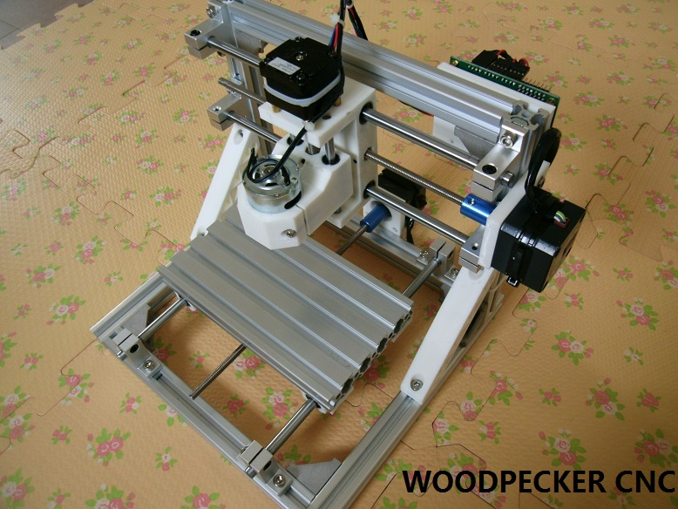
店铺地址：https://shop70557760.taobao.com/
使用coppercam雕刻pcb实质上是将gerber文件转为g代码文件。我们需要做的工作有4步。
- 钻孔
- 隔离：线路与焊盘
- 铣削：清除多余的覆铜
- 切割
第一步我们是钻孔，这步先放着前面，因为先把线路刻出来的话最后钻孔时容易使焊盘脱落。
- 打开gerber文件。
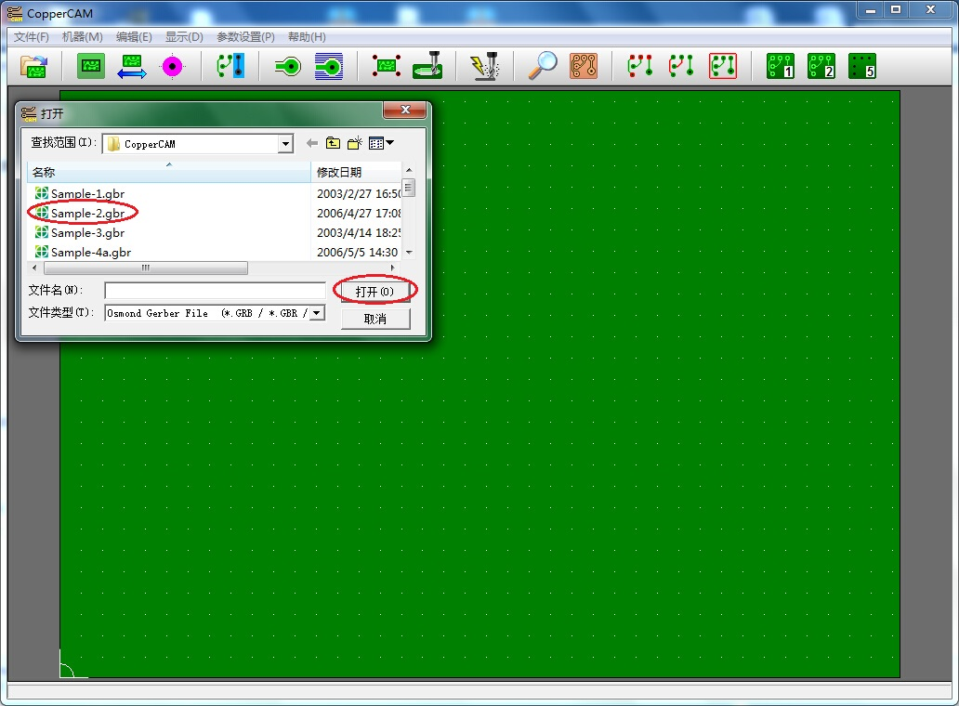
打开后会有一个对话框，选择“是（Y）”
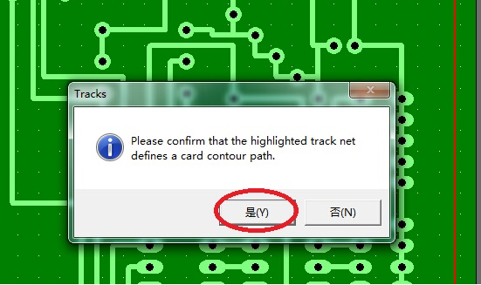
- 设置刀具
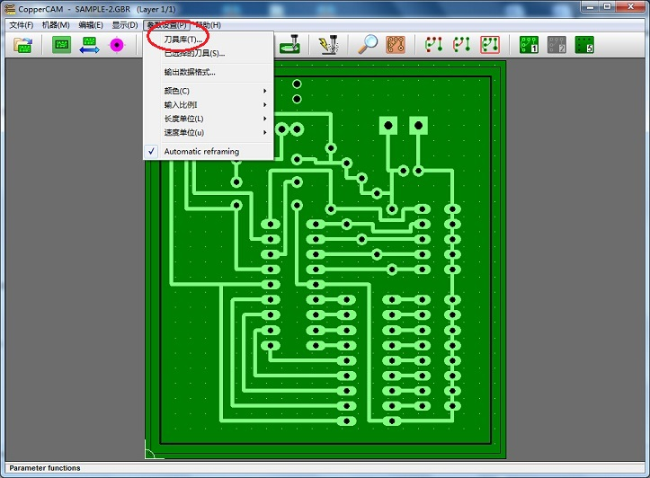
刀具编号、名称
下面直接是3.175的刀柄直径
刀具的种类：圆锥刀 角度：我的是20度的
主轴转速
进给速度：很重要，这里的单位是60mm/min。也就是说填1就是速度就是F60，填2就是 120。
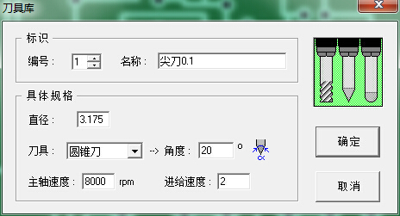
设置完了不要点确定，直接点编号那里设置第二把刀具。
第二个是编号2，名称是钻头
直径就填相应的直径。
类型是圆柱刀
进给速度设置1就可以了。
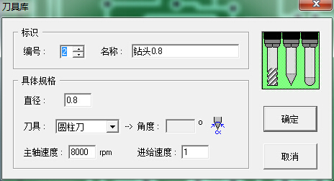
设置完了继续设置第三把
编号填好。参数填好。这把刀是用来铣掉多余覆铜的。
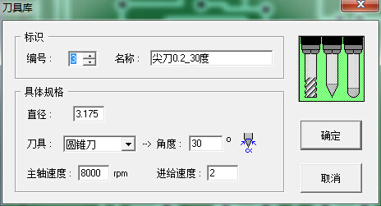
设置好了可以继续设置其他直径的钻头，不过我这儿只用一把钻头，就不再设置了，点确定。
- 选择刀具
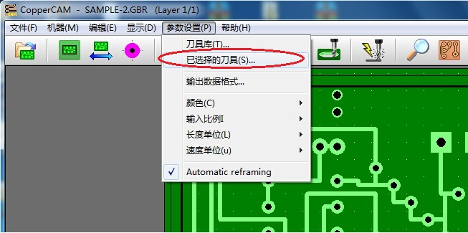
选择刀具功能：
这里我们第一把刀用于雕刻和切割，第二把用于铣削，速度设置2。
深度的话就是加工时下刀的深度。
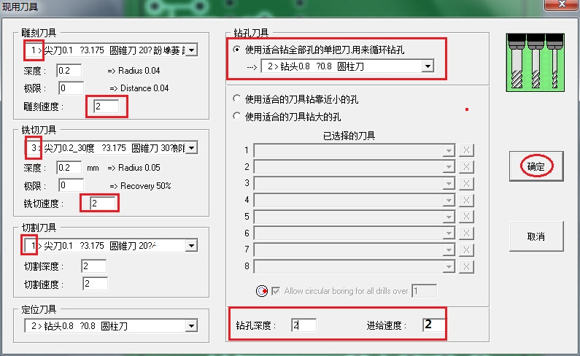
- 生成隔离和钻孔的代码文件
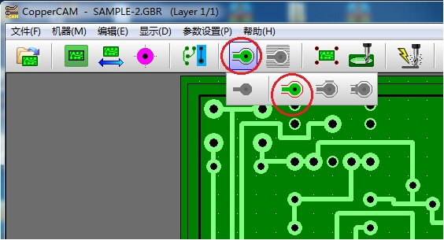
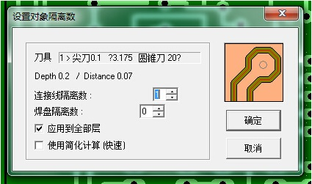
点击这里可以查看效果
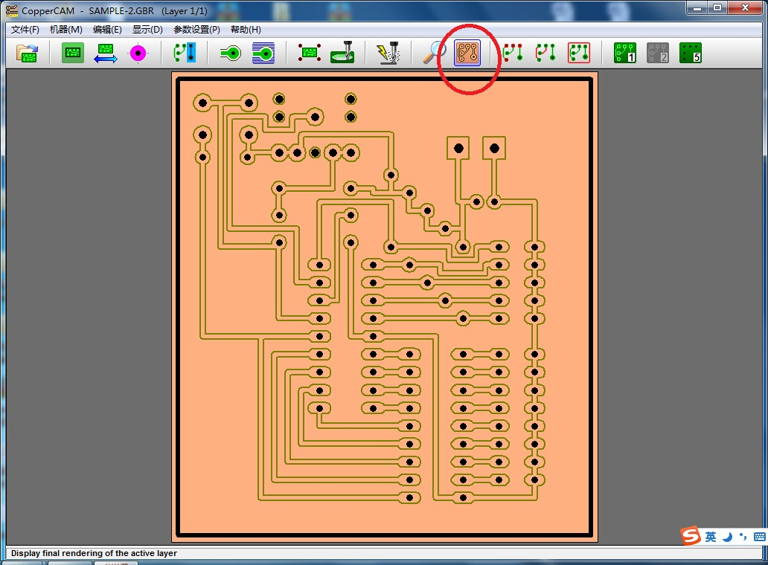
下一步点击过孔。这里我们所有的孔都用0.8的钻头。所以在“应用到所有焊盘”处选择“过孔”，这样所有的孔都是用0.8了。如果要按实际大小的话就按照实际设置就行。
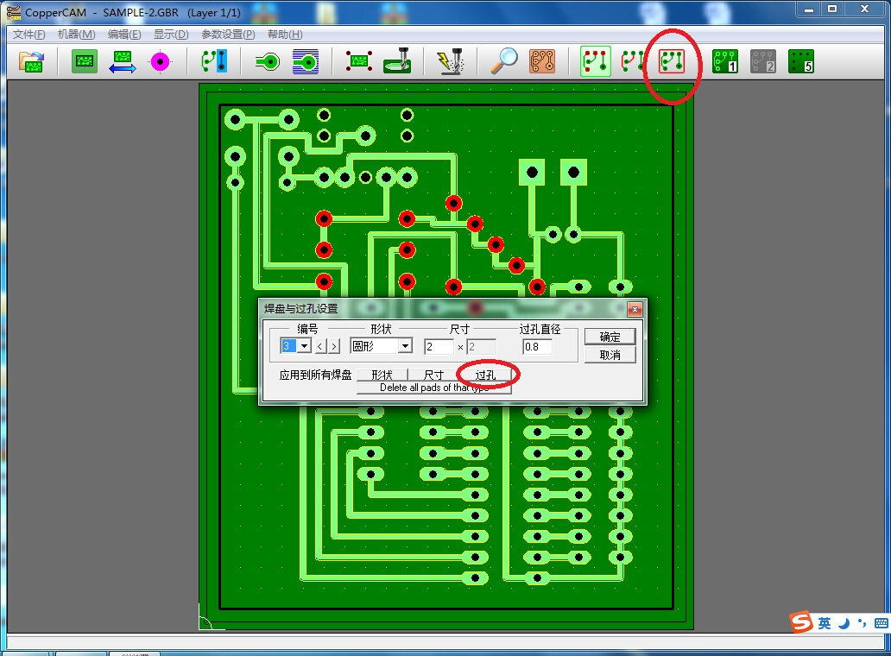
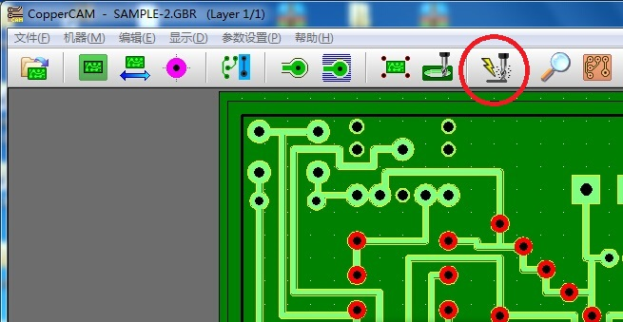
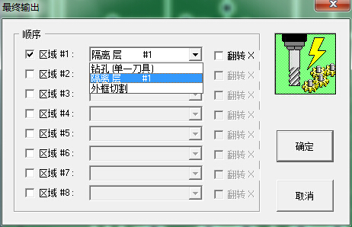
依次输出这三个文件，输出后点击“文件—另存为”然后保存到桌面上吧。
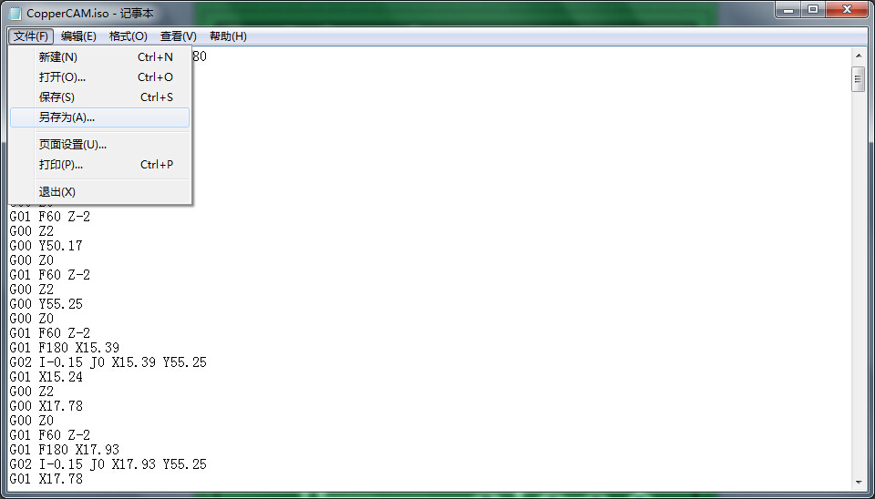
格式选择txt就行。依次保存好钻孔，隔离，外框。三个文件
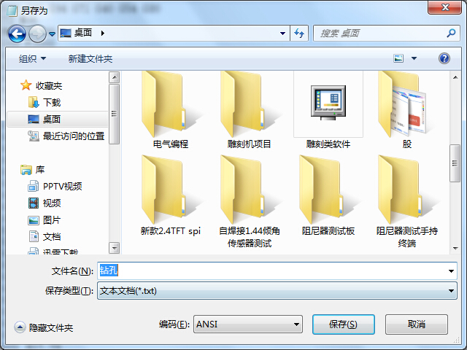

- 生成铣削加工文件
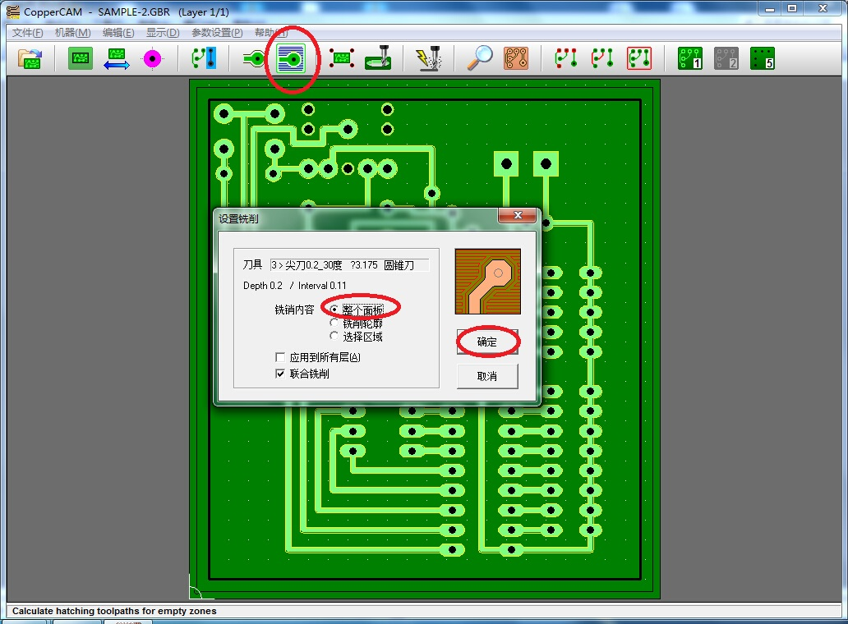
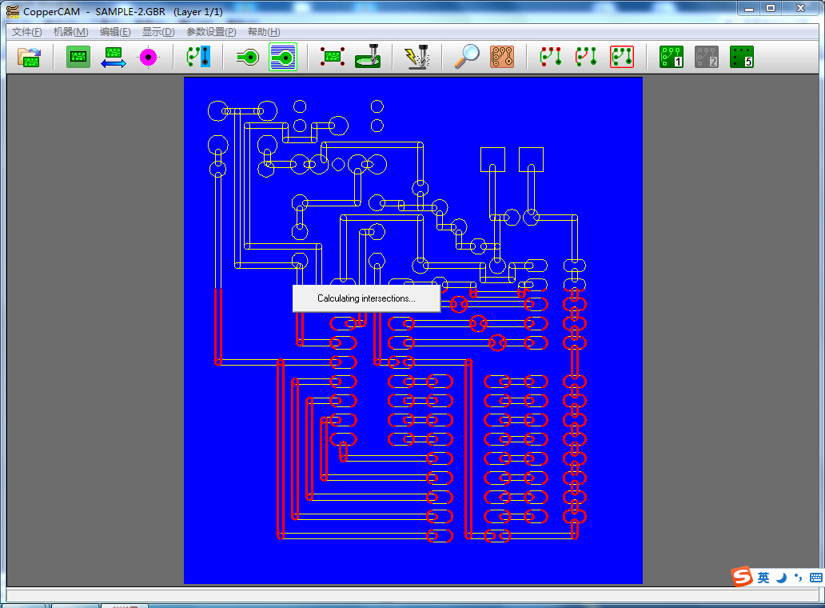
还是像之前那样生成铣削的加工文件。
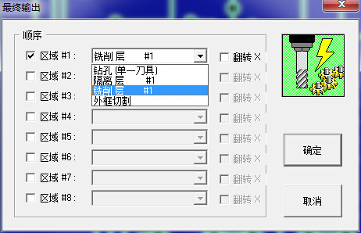
- 加工
之前生成的4个文件的加工顺序分别是：钻孔、隔离、铣削、外框切割

由于铣削多余覆铜太慢了，所以就不再铣了，直接将外框切割了。
这里我们总结一下
- 设置刀具，其实用什么刀不重要，关键是要用几种刀具。
- 设置速度，进给f120-f600就可以了，所以速度设置2-6.
- 对刀，对刀就是将刀具接触到工件的左下角（要留有足够的加工行程），刚刚接触到工件就行。然后点击“XY清零”和“Z清零”
- 重复定位，我们总共有四个步骤，钻孔、隔离、铣削(省略了)、切割。每做完一步雕刻机不一定会回到原点，有可能需要手动输入代码使其回到原点，这些操作就需要积累大量的经验才行。
